Упражнения для ягодиц
Высокая грудь, стройные ноги, тонкая талия – ради этих безусловных атрибутов красоты многие женщины готовы и на диетах сидеть, и немалое время проводить в тренажерном зале. Но часто ли мы задумываемся о красоте той части тела, что находится пониже спины?
А между тем, крепкие и упругие ягодицы – такое же украшение женского тела, как роскошные волосы или прямая осанка. «Проблемные» ягодицы способны испортить впечатление от самой стройной и изящной фигурки, да и самой их обладательнице доставляют изрядное огорчение: ни в бассейн сходить, ни прозрачное белье надеть, а что уж говорить о нудистском пляже!
К счастью, все исправимо! МирСоветов уверяет, что достаточно 2-3 недель усердных упражнений и можно смело надевать обтягивающие юбки и откровенные купальники – все мужчины будут без ума от ваших ягодиц!
Для упражнений вам понадобится коврик или расстеленное на полу одеяло и 10-15 минут свободного времени.

Упражнения для ягодиц
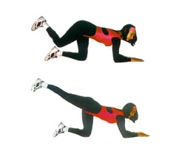
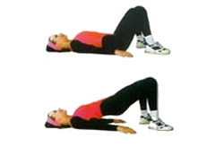
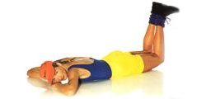
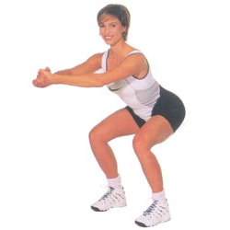
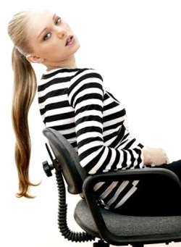
Упражнение 1
Исходное положение: стоя на четвереньках, с опорой на локти. С усилием вытяните ногу назад и задержитесь в таком положении. Голова должна быть поднята, взгляд направлен прямо перед собой. Выполните дыхательную гимнастику в следующей последовательности: выдох, вдох, выдох, задержка дыхания.
Теперь опустите голову, втяните мышцы живота и вернитесь в исходное положение. Из исходного положения как можно выше поднимите отведенную назад ногу, следя, чтобы носок был направлен вниз. Задержитесь в этом положении, считая до 8, потом опустите ногу. Повторите по 3 раза для каждой ноги.
Упражнение 2
Это упражнение улучшает форму и способствует повышению тонуса ягодиц.
Исходное положение: лежа на спине, руки разведены в стороны ладонями вниз, ноги согнуты в коленях, ступни прямые. Не торопясь, поднимите бедра, стараясь, чтобы голова, плечи, предплечья и руки оставались прижатыми к полу. Немного прогните нижнюю часть спины и напрягите ягодичные мышцы, и вернитесь в исходное положение. Выполните упражнение 6-7 раз.
Упражнение 3
Это упражнение возымеет двойной эффект: оно не только поможет подтянуть ягодицы, но и воспрепятствовать появлению целлюлита.
Исходное положение: стоя, опершись о спинку стула, держите спину ровно, при этом пятки должны быть вывернуты наружу.
На вдохе вам необходимо отвести левую ногу назад, делайте это не спеша, прочувствуйте, как напрягаются ваши ягодичные мышцы. В крайнем поднятом положении ноги разверните стопу носком наружу и продержитесь 10 секунд, затем на выдохе также медленно вернитесь в исходное положение. Повторите упражнение для правой ноги.
Выполните 10 повторов, попеременно для правой и левой ноги.
Упражнение 4
Это упражнение поможет сделать красивыми не только ягодицы, но и придаст более красивую форму вашей спине и плечам.
Исходное положение: лежа на животе, ноги вместе и согнуты в коленях, подбородок упирается в скрещенные руки. Под живот можно подложить подушку или скатанное полотенце.
С усилием напрягите мышцы ягодиц, живота и ног и постарайтесь чуть-чуть приподнять от пола оба колена. Не спеша вернитесь в исходное положение. Очень важно приподнимать колени как можно медленней.
Для тех, кто только приступил к выполнению комплекса, достаточно выполнить упражнение 4-8 раз, более подготовленным – 12-25 раз.
Упражнение 5
Это упражнение делает более красивой форму ягодиц.
Исходное положение: стоя прямо, ноги вместе, руки опущены вдоль бедер. Глубоко вдохните и начинайте выполнять бег на месте, стараясь с усилием ударять пятками по ягодицам. Делая упражнение, мысленно считайте до 50. Главное, на что обращает внимание МирСоветов – соизмеряйте силу ударов так, чтобы не оставить на своем теле синих отметин. Но в то же время от слишком слабых ударов не добьетесь должного результата.
Упражнение 6
Это упражнение замечательно массирует ягодицы.
Исходное положение: сидя на полу, ладони сомкнуты на затылке, ноги немного разведены в стороны. Стараясь держать спину прямо и работая ягодицами, начинайте продвигать вперед сначала одну, а потом и другую ногу, сначала двигайтесь медленно, но постепенно ускоряйтесь. При выполнении упражнения, мысленно считайте до 60.
Упражнение 7
Исходное положение: стоя, ноги на ширине плеч, руки вытянуты вперед. Присядьте с прямой спиной, не отрывая пяток от пола и слегка прогнувшись в пояснице, и вернитесь в исходное положение. Проделайте 15-25 приседаний.
Упражнение 8
Исходное положение: стоя прямо, ноги на ширине плеч, руки вытянуты вперед перед собой.
Согните ноги и немного выдвиньте таз назад, словно садясь на стул. Теперь по чуть-чуть перемещайте верхнюю часть тела вперед-назад. Важно, чтобы ягодицы не опускались ниже, чем колени.
Упражнение необходимо выполнить 4-8 раз для начинающих или 12-25 раз для более подготовленных.
Упражнение 9
Это упражнение необходимо проделывать как можно медленнее.
Исходное положение: лежа на животе, руки согнуты в локтях, положенные друг на друга ладони подпирают подбородок, носки повернуты внутрь. Важно, чтобы во время выполнения упражнения подбородок был неподвижен, а носки оставались повернутыми внутрь.
Не торопясь, поднимайте прямую левую ногу, одновременно выполняя ею вращательные движения. Потом, так же медленно опустите, продолжая делать вращательные движения. Следите, чтобы при выполнении упражнения левая нога оставалась прямой; кроме того, напрягайте мышцы неподвижно лежащей на полу правой ноги.
Проделайте упражнение для правой ноги. Выполните 15-30 повторов, попеременно для правой, и для левой ноги.
Упражнение 10
Это упражнение особенно полезно тем, кому по роду своей деятельности приходится много сидеть.
Исходное положение: сидя на стуле, спина прямая, ступни прижаты к полу. Втяните живот и сложите руки перед собой. Слегка приподнимите ноги и напрягите ягодицы. Теперь наклонитесь вперед, стараясь коснуться грудью бедер, наклоните голову и глубоко вдохните. Поднимите голову и медленно выпрямитесь. Важно, чтобы спина при этом по-прежнему оставалась прямой!
Самая простая модификация этого упражнения, доступная даже самым заядлым любителям сидячего образа жизни, - попеременное напряжение и расслабление ягодичных мышц, что можно проделывать где угодно, - дома, в автобусе или офисе. Никто и не догадается, что вы «качаете» ягодицы!
После выполнения упражнений полезно принять прохладный душ и хорошенько помассировать ягодицы с помощью жесткого полотенца, что хорошо повышает тонус ягодичных мышц и способствует профилактике целлюлита. Для укрепления ягодиц полезно также заниматься плаванием, бегом, много ходить пешком и почаще забывать о существовании лифта.
МирСоветов рекомендует в течение первых 2-х недель выполнять комплекс этих упражнений ежедневно. А в дальнейшем отводите на упражнения для укрепления ягодиц минимум один день из трех, главным образом для поддержания их в тонусе. Еще лучше, если упражнениями для ягодиц вы дополните комплекс утренней или вечерней гимнастики, где есть упражнения для ног, и для груди, и для осанки – и тогда вы долгие годы сможете восхищать окружающих по-настоящему великолепной фигурой!

